МУНИЦИПАЛЬНОЕ БЮДЖЕТНОЕ ДОШКОЛЬНОЕ ОБРАЗОВАТЕЛЬНОЕ УЧРЕЖДЕНИЕ «ДЕТСКИЙ САД № 4 «ЛАСТОЧКА»
(МБДОУ «Детский сад №4 «Ласточка»)
«Джыдж» челядьöс 4 №-а видзанiн» школаöдзвелöдан
муниципальнöйсьöмкуд учреждение



Познавательно-творческий
проект

«Что за прелесть эти сказки!»

Составители: Карандашова В.С.
Михалева О.В.

Инта, 2022 г.
Детско-родительский проект
Тема проекта: «Что за прелесть эти сказки!»
Тип проекта: групповой; познавательно-творческий; социально-значимый.
Вид проекта: краткосрочный (2 недели)
Участники проекта: дети подготовительной к школе группы «Теремок», воспитатели, родители.
Проблема: к сожалению, сегодня большинство дошкольников
воспитывается не на сказках, а на современных мультфильмах. У многих родителей не хватает времени сесть с ребенком и почитать книгу. А ведь именно сказки пользуются у детей огромной любовью.
Актуальность. В последние годы телевизоры и компьютеры полностью поглощают детей. Они перестали общаться, речь стала скудной, слабо развиты коммуникативные навыки. У детей формируются ложные, порой ошибочные представления о добре и зле, духовных ценностях, морально-нравственных качествах человека. По результатам педагогической диагностики у детей выявляются низкие показатели сформированности социально-коммуникативной компетентности, которая является базовой характеристикой личностного новообразования дошкольного детства. Развитие воображения у старших дошкольников также является одним из центральных новообразований познавательной сферы в этом возрасте. Поэтому восприятие фольклора и художественной литературы становится у детей собственной ценностью и самостоятельной деятельностью. Прослушивание, обсуждение и постановка литературных произведений, сказок, т.е. работа с ними развивает мышление детей; влияет на формирование самооценки, развитию эмоциональной чувствительности; воспитывает духовно-нравственные качества личности, что, в свою очередь, обеспечивает формирование социально-коммуникативной компетентности.
Цель проекта: создать оптимальные условия для формирования социально-коммуникативной компетентности у детей 6-7 лет, развития речевой и творческой активности.
Результат проекта: создание альбома «Сказки группы «Теремок»
Задачи:
1. Формировать у детей представления о духовно-нравственных ценностях, как основополагающих в отношениях людей друг к другу, к семье и обществу.
2. Развивать умение соблюдать элементарные общепринятые нормы поведения и общения.
3. Воспитывать эмпатию по отношению к другим людям, готовность прийти на помощь.
4. Расширять и закреплять знания детей о сказках народных и авторских.
5. Развивать речевую активность, образное мышление, фантазию, творческие способности, интерес к книгам.
6. Развивать коммуникативные качества, культуру речи, поощрять творческую инициативу.
7. Воспитывать интерес к чтению художественной литературы.
8. Способствовать поддержанию традиции семейного чтения.
9. Активизировать совместную деятельность родителей и детей.
10. Совершенствовать стиль партнёрских отношений с семьей.
Ожидаемые результаты:
- у детей расширятся знания о литературном жанре «сказка»;
- повысится уровень речевой и творческой активности в процессе совместной проектной деятельности;
- сформируются представления о духовно-нравственных ценностях, как основополагающих в отношениях людей друг к другу, к семье и обществу.
- у родителей повысится компетентность в вопросах формирования у детей социально-коммуникативной компетентности посредством художественной литературы, организации досуговой деятельности детей.
Этапы реализации проекта.
1этап – подготовительный
- Педагогическая диагностика
- Мониторинг «Назови сказку»
Цель: выявить актуальный уровень у детей знаний о сказках;
- Анкетирование родителей «Русская народная сказка в жизни вашего
ребенка» (Приложение 1)
Цель: выявить уровень отношения, наблюдаемого к заданной проблеме.
- Составление перспективного плана;
- Создание развивающей среды;
- Подбор наглядного материала, игр, литературы для детей и родителей.
2 этап - практический
– Реализация проекта.
3 этап – аналитический
- Мониторинг: Дыбина, О.В. Педагогическая диагностика компетентностей дошкольников. Для работы с детьми 5-7 лет [Текст] / Под ред. О. В. Дыбиной. — М.: МОЗАИКА-СИНТЕЗ, 2010. – 64 с.
Цель: выявить у детей динамику сформированности социально-коммуникативный компетентность.
- Презентация результатов проекта.
Перспективный план
1 неделя
понедельник
- ООД «Чудесный жанр «сказка»
Цель: обобщить представления детей о русских народных и авторских сказках, как литературном жанре.
- Беседа «Волшебная тропинка сказок»
Цель: помочь детям усвоить нормы и правила поведения на примерах поступков сказочных героев.
- Дидактическая игра «Узнай сказку»
Цель: развивать умение называть сказку по персонажу.
- Работа с родителями анкетирование «Сказка в жизни вашего ребенка»
Цель: выявить уровень родительской компетентности в вопросах приобщения детей к художественной литературе и чтению.

вторник
- ООД по ознакомлению с художественной литературой «Русские народные сказки»
Цель: закреплять знания детей о русских народных сказках.
- ООД по конструированию «Царевна - лягушка» (оригами)
Цель: продолжать знакомить с искусством оригами.
3) Слушанье музыки Прокофьев «Симфоническая сказка «Петя и волк»
4) Работа с родителями: предложить прочитать дома народную сказку, подготовить ребёнка к её пересказу в группе.
среда
- Просмотр сказки «Снегурочка» (м/ф)
Цель: актуализировать образ Снегурочки для продуктивной деятельности.
- ООД по лепке «Снегурочка»
Цель: развивать умение свободно использовать для создания сказочных персонажей разнообразные приёмы, усвоенные раннее.
- Подвижная игра «Гуси-лебеди»
Цель: развивать у детей умение действовать в соответствии с текстом, упражнять в ходьбе и беге врассыпную.
4) Работа с родителями. Творческая мастерская - подготовка атрибутов и костюмов к инсценированнию сказки «Красная шапочка».
четверг
- Беседа «Театральные профессии»
Цель: расширять и обогащать у детей представления о театральных профессиях.
- Сюжетно-ролевая игра «Театр»
Цель: развивать у детей умение самостоятельно договариваться между собой, распределять роли.
- Инсценированние сказки «Красная шапочка»
Цель: развивать у детей интерес к играм-драматизациям.
- Работа с родителями: выставка книг «Сказки моего детства» (домашняя библиотека в ДОУ).
пятница
- Ознакомление с окружающим «Путешествие по сказкам»
Цель: уточнять и закреплять знание сказок.
- Дидактическая игра «Узнай сказку по иллюстрациям»
Цель: развивать внимание, мышление, память.
- Конструирование «Построй замок для любимого героя из сказки»
Цель: развивать мелкую моторику, воображение.
- Работа с родителями. Консультация для родителей «Сказкотерапия»

2 неделя
понедельник
- Беседа «Сказка народов мира»
Цель: познакомить со сказками разных народов мира.
- Чтение художественной литературы: нанайская сказка «Кукушка», «Айога»
Цель: сформировать представления о том, что сказка отражает все стороны жизни человека и через сказки можно познать культуру разных народов мира.
- Дидактическая игра «Волшебные предметы»
Цель: закрепить знание о сказках.
- Работа с родителями: консультация «Значение художественной литературы в речевом и социальном развитии детей.
вторник
- Беседа творчество А.С.Пушкина.
Цель: сформировать представления о русском поэте и писателе, познакомить с его творчеством.
- Чтение сказки «Сказка о рыбаке и рыбке», «Сказка о царе Салтане»
Цель: пополнить литературный багаж новой сказкой.
- Игра-фантазия «Если бы я поймал золотую рыбку!»
Цель: развивать фантазию.
- Лепка «Белка песенки поёт, и орешки всё грызёт»
Цель: способствовать развитию творческих навыков.
- Работа с родителями: предложить выучить на выбор отрывок из стихотворения А.С.Пушкина.
среда
- Труд «Изготовление закладок в книжку сказок»
Цель: развивать фантазию и творчество.
- Беседа «Чему учат сказки»
Цель: формировать у детей представление о духовно-нравствственных качествах: честность, доброта, справедливость, готовность помочь.
- Работа с родителями: памятка «Роль сказки в развитии и воспитании ребёнка»
четверг
- Беседа «Бережное хранение книг»
Цель: воспитывать бережное отношение к книге.
- Трудовое поручение «Больница книг»
Цель: закреплять бережное отношение к книгам, учить их ремонтировать.
- Дидактическая игра «Узнай сказку по иллюстрациям»
Цель: закрепить знание о содержании сказок.
- Работа с родителями: совместная экскурсия в городскую детскую библиотеку.
пятница
- Рассматривание книг.
Цель: закрепить знание о сказках.
- Создание альбома «Сказки группы «Теремок»
Цель: побуждать интерес к книгам путём создание собственной книги.
- Работа с родителями: пригласить родителей на литературный вечер, для чтения и презентации альбома «Сказки группы «Теремок».
- этап – мониторинг.
- Педагогическая диагностика социально-коммуникативной компетентности у детей 6-7 лет по Дыбиной О.В.
- Задание «Назови сказку»
Цель: выявить знания детей о сказках.
Оборудование: иллюстрации к русским народным сказкам
Методы: беседа, запись ответов детей.
Ход проведения: беседа с детьми. Воспитатель предлагает ребенку перечислить знакомые сказки.
Оценка результатов.
3 балла – ребенок называет большинство сказок;
2 балла – называет известные сказки («Репка», «Колобок» и т.д.);
1 балл – не знает.

Рефлексия. Презентация результатов проекта.
Анализируя проделанную работу можно сделать выводы:
- Тема разработанного проекта выбрана с учетом возрастных особенностей детей старшего дошкольного возраста и объема информации, которая может быть ими воспринята, что положительно повлияло на различные виды их деятельности (игровую, познавательно-исследовательскую, творческую).
- Отмечается положительная динамика формирования социально-коммуникативной компетентности у детей, эмоциональный отклик детей на совместную детско-родительскую деятельность;
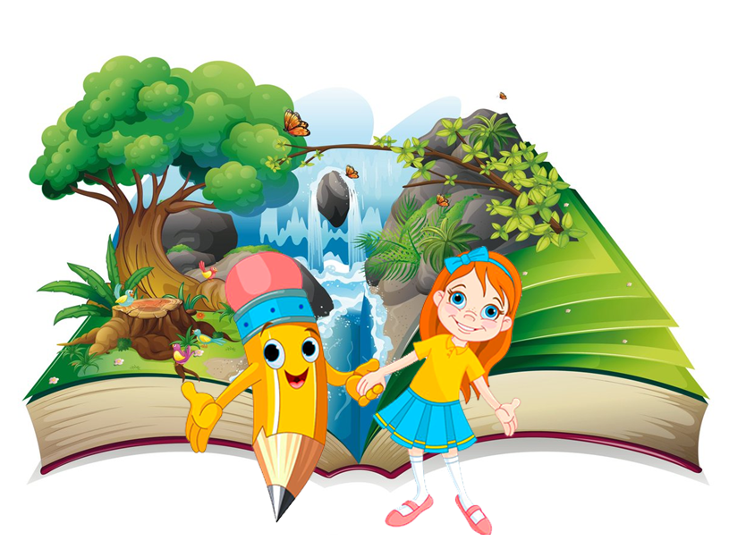
- У большинства детей выявлены высокие результаты сформированности познавательной сферы, интереса к художественной литературе и чтению. Удалось достигнуть хороших результатов во взаимодействии педагог – родитель.

(Приложение 1)
Анкета для родителей
Тема: «Русская народная сказка в жизни вашего ребенка»
Уважаемые родители!
Наша группа проводит опрос с целью помочь Вам в воспитании детей. Ваши искренние и продуманные ответы позволят нам получить достоверные данные и дать Вам полезные рекомендации.
1. Есть ли в Вашей семье домашняя библиотека?__________________
-да;
- нет;
- затрудняюсь ответить.

2. Какие книги Вы читаете детям дома?________________________
- русские народные сказки;
- сказки народов мира;
- о природе;
- научно – познавательные;
- комиксы.

3. Как Вы отбираете сказки для чтения детям, чем руководствуетесь при их покупке?_____________________________________________________
а) смотрю содержание;
б) учитываю возраст;
в) отбираю по иллюстрациям;
г) покупаю случайно;
д) если дома нет такой сказки, то беру (нужное подчеркнуть)

4. Знаете ли Вы правильный алгоритм работы со сказкой?____________

- да;
- нет;
- затрудняюсь ответить.

5. Как Вы читаете сказки ребенку?____________________________

а) по просьбе ребенка;
б) по своей инициативе;
в) ребенок читает самостоятельно как умеет (нужное подчеркнуть)

6. Обсуждаете ли Вы содержание прочитанной сказки с ребенком?_________________

Цель обсуждения: а) предлагаю просто пересказать;
б) спрашиваю, что ребенок нового узнал из сказки;
в) обсуждаю поступки героев, их поведение (нужное подчеркнуть)

7. Как Вы считаете, оказывает ли влияние сказка на поведение, отношение детей к окружающим людям (природе?____________________________

- да;
- нет;
- затрудняюсь ответить.

8. Что больше любит Ваш ребенок?_______________________
- слушать сказку;
- смотреть сказку на экране (нужное подчеркнуть)

9. Выражает ли Ваш ребенок эмоциями или словами переживания при чтении какой - либо сказки?_____________________________________

- да;
- нет;
- затрудняюсь ответить.

10. Как Вы думаете, Ваш ребенок умеет устанавливать связь между идеей сказки и своим жизненным опытом?_____________________________

- да;
- нет;
- затрудняюсь ответить.

СПАСИБО ЗА СОТРУДНИЧЕСТВО!

